Fondazione LE MADRI
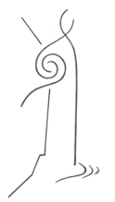

L’USO DELLE ERBE IN AGRICOLTURA

Come allestire e impiegare macerati, tisane e decotti per uso agricolo utilizzando piante spontanee.

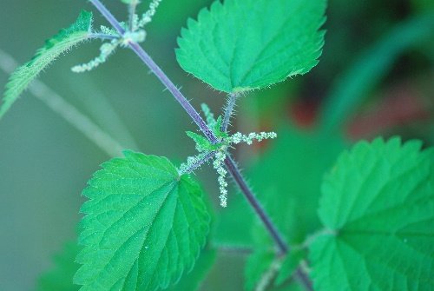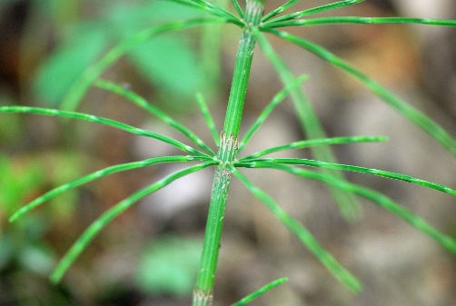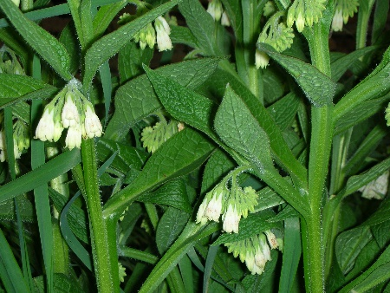

Sabato 9 marzo 2024, dalle ore 9:30 alle 18:00

Presso la sede della Fondazione Le Madri a Rolo (RE), via Porto 4

Con Fabio Fioravanti

In questo incontro vedremo come allestire diversi rimedi utili nella prevenzione delle patologie, ma soprattutto vedremo come rinforzare al meglio le autodifese delle colture nelle varie fasi di sviluppo.
L’impiego e la valorizzazione della vegetazione spontanea normalmente presente nelle campagne consente di realizzare i migliori principi dell’agroecologia grazie all’uso di risorse naturali che la Natura mette a disposizione gratuitamente e a chilometro zero, concretizzando il “ciclo chiuso” definito da Rudolf Steiner nel suo corso sull’agricoltura.
Utilizzando, dunque, la flora spontanea è possibile allestire diversi strumenti e mezzi impiegabili non solo nella prevenzione delle patologie (difesa) ma anche come biopreparati, oppure come fertilizzanti organici, per lo sviluppo e la nutrizione delle colture agrarie.
Parleremo inoltre delle “piante indicatrici” e della loro funzione all’interno dell’economia naturale; si tratta di bio-indicatori che ci possono fornire informazioni utili sulle caratteristiche del suolo ed anche sulla qualità complessiva dell’ambiente.
L’impiego, l’analisi e lo studio della flora spontanea ci permette inoltre una riconnessione con la Natura che purtroppo è venuta meno nella società capitalistica contemporanea.
Questo incontro avrà una forma teorica e pratica. Vedremo come allestire macerati, tisane, decotti, tè di compost e altri estratti vegetali per uso agricolo, e vedremo quale può essere la loro funzione ed il loro impiego. Effettueremo anche il riconoscimento di erbe e piante nel loro ambiente di crescita.

Sono necessarie calzature di ricambio da utilizzare durante le sessioni pratiche. Grazie per la collaborazione!

ORARI
ORE 9:00, ARRIVO DEI PARTECIPANTI E REGISTRAZIONE
ORE 9:30, INIZIO ATTIVITA’
ORE 11:15, PAUSA CAFFE’
ORE 13:00, PAUSA PRANZO
ORE 14:30, PARTE PRATICA
ORE 16:30, PAUSA CAFFE’
ORE 18:00, CONCLUSIONE
L’ISCRIZIONE E’ OBBLIGATORIA
Per l'iscrizione si richiede il versamento anticipato della quota di partecipazione tramite bonifico bancario sull'IBAN di Fondazione Le Madri: IT 11 Z 05387 66440 000001255289
Quota di partecipazione 70,00 euro (pasto escluso).

L'iscrizione al corso sarà considerata valida e confermata tramite e-mail previo versamento della quota di partecipazione.
info@fondazionelemadri.it
Termine iscrizioni 6 Marzo 2024

Alberghi (prenotarsi autonomamente)
ROLO (200 m)
B&B Reboglio, via C. Battisti 59 - tel. 0522 666913 - 338 6755342
B&B Portale dei Soli, corso Repubblica 23 - tel. 331 1303065
Agriturismo Dosso al Porto, via Porto 16 - tel. 333 3507499
NOVI DI MODENA (4 km)
B&B L’Alloro, via Martiri della Libertà 19 - tel. 347 3299033 - 339 4822910
B&B Ponte Catena 45 - tel. 339 6164014 - 059 676160 - 3486722878
FABBRICO (5 km)
Agriturismo Vitae, via Naviglio 11- tel. 370 3691626
Albergo Soliani, via Giacomo Matteotti 10 - tel. 0522 665915
Hotel San Genesio, via Piave 35 - tel. 0522 665240
REGGIOLO (4 km)
Agriturismo Lucchetta, via San Venerio 86 - tel. 0522 971150 - 339 6377675
B&B La Casa di Cecilia, via Aurelia 4 - tel. 338 8314216
B&B Loghino Moretti, Strada Caselli 2 - tel. 347 6424960 - 347 2482537
Hotel Villa Nabila, via G. Marconi 4 - tel. 0522 973197
Hotel Gonzaga, via P. Malagoli 5 - tel. 0522 974737
Albergo Fonda, via Guastalla 343 - tel. 0522 975300 - 338 6691385
B&B in via Caboto 2, zona ind. Ranaro - tel. 0522 973001 - 340 3853292
Agriturismo Boschi, via Cattanea 54 - tel. 0522 972745
BRUGNETO (Reggiolo)
Albergo Fonda, via Guastalla 341 - tel. 0522 975300 - 338 6691385
PEGOGNAGA (10 km) Hotel 900, via N. Sauro 1 - tel. 0376 55063

